ERO Forestiero… inizia nel 2015: il 6 settembre il Santo Padre rivolge un appello «alle parrocchie, alle comunità religiose, ai monasteri e ai santuari di tutta Europa» per ospitare una famiglia di profughi.

Un gruppo di famiglie della comunità pastorale si chiede: ma noi possiamo fare qualcosa??

Tutto sembra fermo finché una persona generosa mette a disposizione un appartamento con due camere per un totale di 4 posti letto.
Con l’aiuto di molti lo arrediamo …. adesso siamo operativi, possiamo cominciare!!!

Inizia così il cammino del gruppo Ero Forestiero insieme alla cooperativa Intrecci.

I primi ospiti sono 4 ragazzi (ne seguiranno altri 8), ed è subito chiaro che non basta solo una casa accogliente…

Occorre riprendere in mano i libri.
Occorre imparare l’italiano.

e riuscire a conseguire la licenza media…..qualcuno ci riesce, anche a pieni voti!

E’ necessario imparare anche le regole alla base della nostra società, quindi oltre alle lezioni di italiano e alla preparazione per la licenza media, qualche volontario spiega la nostra Costituzione e i diritti dei cittadini.

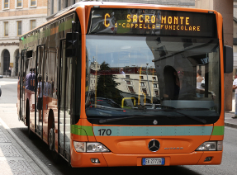
…ma anche dove si va a far la spesa, come ci si muove con i mezzi pubblici…
…o in autonomia.

Cosa ci ha lasciato tutto questo?

Ascoltiamo le voci di chi è stato ospitato.
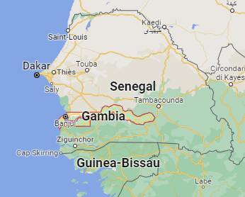
Lamin viene dal Gambia, Paese del quale ignoravamo la posizione! Si trova qui,
completamente circondato dal Senegal!

“La casa è un posto bellissimo, meglio di tutti. Venivano i volontari a chiacchierare con te, Marco spiegava la Costituzione e ci dava un po' di idee, ci hanno fatto conoscere persone e la città; ci davano un a possibilità di guadagnare qualcosa quando non avevamo proprio niente”.

Eric è arrivato dalla Nigeria, e racconta così la sua esperienza nella casa:
“State facendo più del vostro lavoro, venite a trovarci, parlate con noi, se qualcuno ha bisogno di qualcosa lo aiutate. Nella casa che ci avete messo a disposizione riuscivo a NON pensare: "Sono qui da solo, mi manca la mia famiglia".

E i volontari? Cosa dicono? Cosa hanno imparato?
Abbiamo imparato ad accogliere, ascoltare i bisogni e cercare di capire le necessità, le aspettative, a confrontarci con lingue e culture differenti. Come gruppo ci siamo organizzati e divisi i compiti per il sostegno l’accompagnamento degli ospiti.
Quindi traguardo raggiunto??

Più che di un traguardo possiamo parlare di una prima tappa.

Manca ancora qualcosa? C’è ancora qualcosa che può essere fatto ??

Ovviamente si!!!
Dalle cose più semplici, aiutare a superare l’esame per la patente…

…a quelle più difficili come trovare lavoro 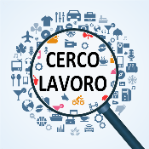
…e una casa

Ma perché farlo?
Perché è bello, è giusto ma soprattutto perché “ero forestiero e mi avete accolto” (Matteo 25,34-44).

